Sistema de Matrícula Inicial On-line (Entrega de Documentos) - IFPE

Plano de Melhorias

Equipe:

[Vinicius Luiz da Silva Franca](mailto:vlsf2@cin.ufpe.br)

[Gustavo Prazeres Paz do Nascimento](mailto:gppn@cin.ufpe.br)

[Yuri Correia de Barros](mailto:ycb@cin.ufpe.br)

[Thales Brederodes Montarroyos Candido](mailto:tbmc@cin.ufpe.br)

[Alexsandro Henrique Andrade de Santana Lima](mailto:ahasl@cin.ufpe.br)

Recife - 23/11/2021

# Histórico de Revisões

| **Revisão** | **Data** | **Descrição** | **Autor** |
| --- | --- | --- | --- |
| 1 | 22/11/21 | Introduzindo informações do projeto até o conteúdo 3.1.2 | [Thales Brederodes Montarroyos Candido](mailto:tbmc@cin.ufpe.br) [Yuri Correia de Barros](mailto:ycb@cin.ufpe.br) |
| 2 |  |  |  |
| 3 |  |  |  |
| 4 |  |  |  |
| 5 |  |  |  |
| 6 |  |  |  |
| 7 |  |  |  |
| 8 |  |  |  |
| 9 |  |  |  |
| 10 |  |  |  |

# 

**Conteúdo**

1. **Introdução**
   1. **A Organização**

O Instituto Federal de Educação, Ciência e Tecnologia de Pernambuco é uma instituição que oferece educação básica, profissional e superior, de forma "pluricurricular". É uma instituição multicampi, especializada na oferta de educação profissional e tecnológica nas diferentes modalidades de ensino.

* 1. **O projeto e seu propósito**

Solucionar problema referente ao processo de matrícula do IFPE desde o envio dos documentos pelos candidatos até o processo de validação desses documentos.

* 1. **Equipe do projeto (envolvidos na concepção deste plano)**

Alexsandro Henrique Andrade de Santana Lima; Gustavo Prazeres Paz do Nascimento; Thales Brederodes Montarroyos Candido; Vinicius Luiz da Silva França; Yuri Correia de Barros.

1. **Contexto da unidade em estudo (setor/unidade da Organização)**
   1. **Histórico da unidade organizacional**

Houve uma grande quantidade de arquivos por email, uma ineficiência na distribuição dos documentos para serem analisados e desorganização gerou a falta de validação de documentos de alunos. Além disso, não há um padrão adotado por todos os centros sobre o prazo de possíveis reenvios de documentos.

* 1. **Principais stakeholders (funcionários da Organização)**

Marco Antônio Eugênio Araújo (Diretor de TI); Lenilton Souza F. de Lima;

(Diretor da Coordenação de Gestão Acadêmica - DCGA)

* 1. **Objetivo da unidade**

Recebimento e Avaliação de documentos de matrícula dos candidatos.

* 1. **Modelagem Organizacional (modelo i* AS IS)**

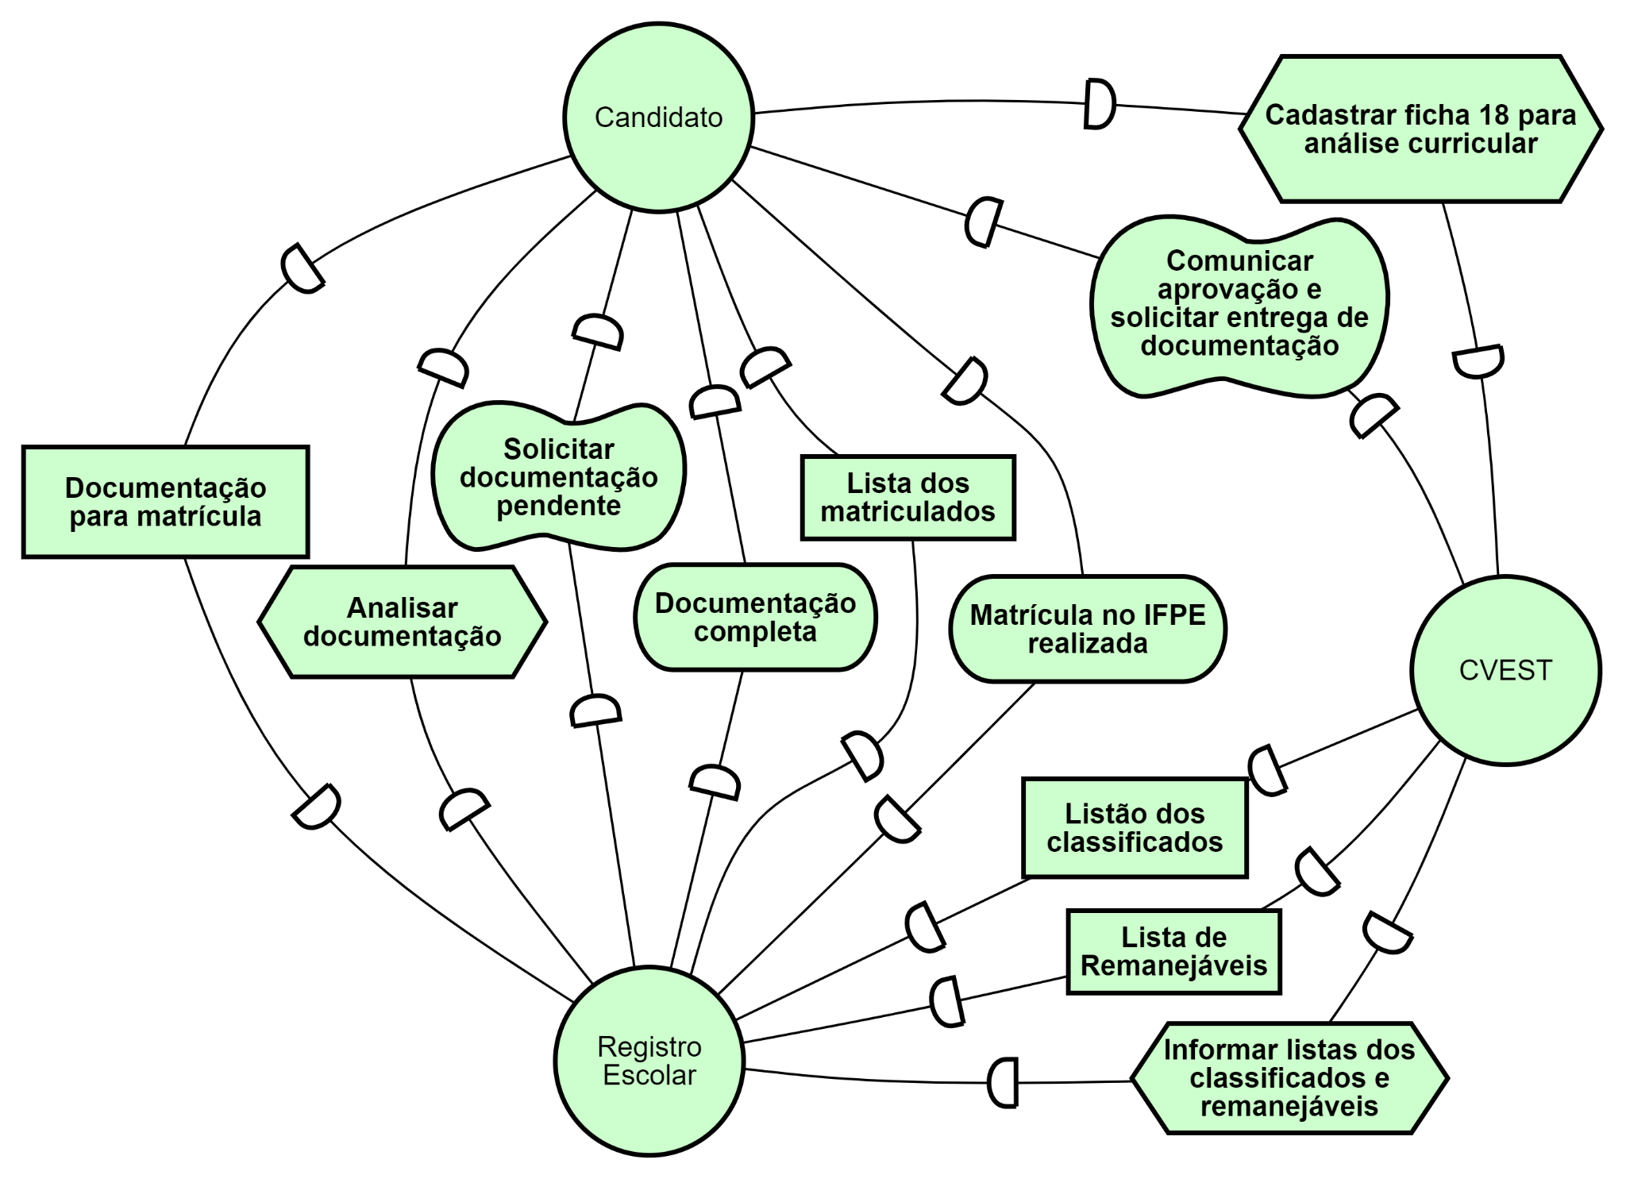

* 1. **Sistema/solução atualmente implantado(a)**

Sistema de envio dos documentos por e-mail e feito remotamente pelo aluno e validação feita por e-mail pelo avaliador de maneira não colaborativa.

1. **Análise de estados**
   1. **Estado Atual**
      1. **Escopo do processo**

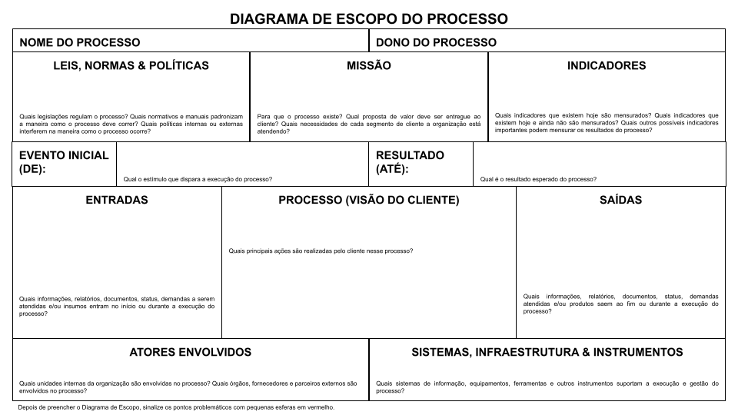

* + 1. **Processos - As Is (modelagem dos processos atualmente implementados)**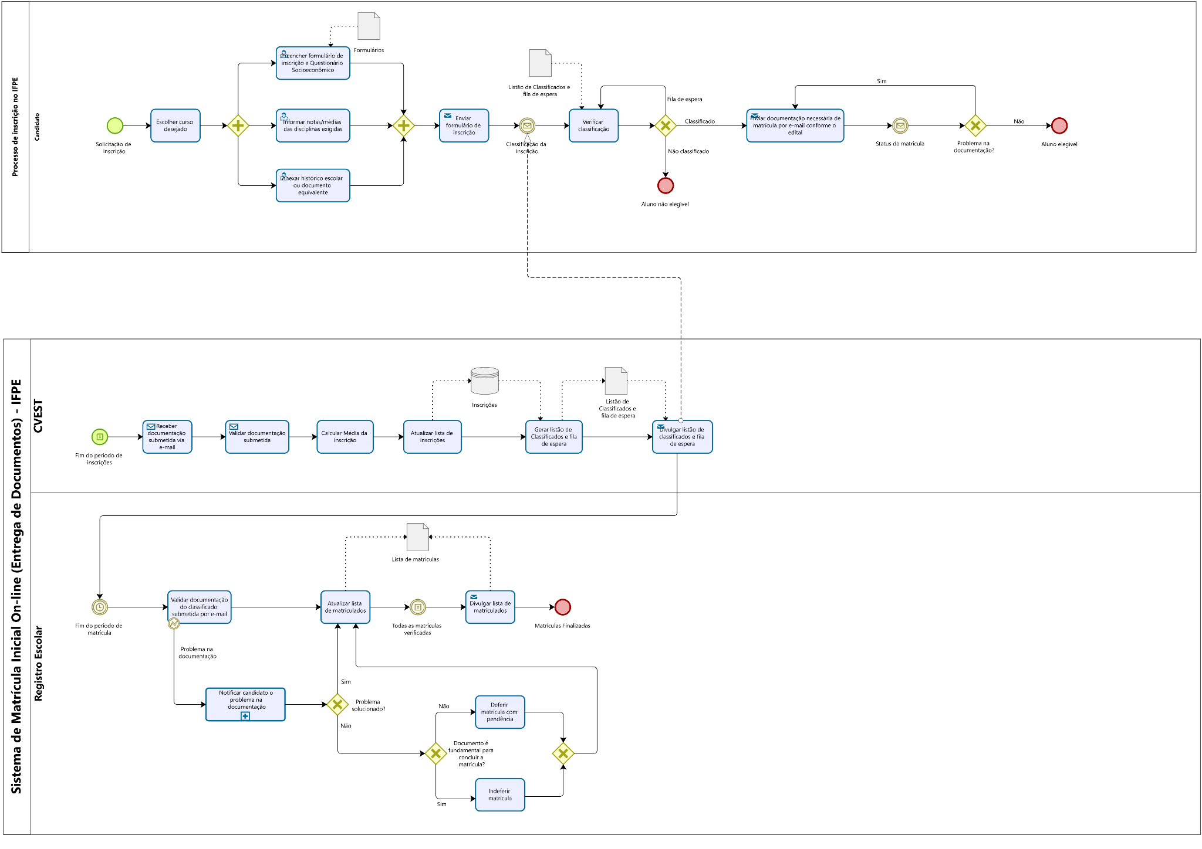
    2. Vantagens: Praticidade de implantação diante da rápida necessidade trazida pela pandemia
    3. Desafios: O que pode melhorar? (Análise de problemas no processo atual)
    4. Justificativa (Identificar a causa raiz de um determinado problema; Causas comuns e causas especiais)
  1. Estado Desejado
     1. Análise de Gaps
        1. Arquitetura de Negócios
        2. Arquitetura de Sistemas de Informação
        3. Arquitetura de Tecnologia
     2. Processos - To Be (modelagem dos processos melhorados e modelagem organizacional To Be)
     3. Resultados esperados (o que se espera das mudanças?)

1. Plano de Ação
   1. Visão geral da proposta de solução (Componentes da solução, Interfaces, Requisitos de Sistema, etc.)
   2. Estratégia de Implantação (Análise de SWOT - Forças, Fraquezas, Oportunidades e Ameaças; Definição e justificativa, a partir do resultado da SWOT, da estratégia mais indicada; Definição da infraestrutura necessária para a implantação da melhoria; Metodologia de trabalho/monitoramento do progresso da implantação - ex: Reuniões entre a equipe e entre a equipe e o cliente/definição do formato e frequência das reuniões, validação de incrementos)
   3. Dimensionamento e Perfil da Equipe para a Implantação da Melhoria
   4. Custos Associados à Implantação da Melhoria
   5. Cronograma Macro
   6. Plano de medições e análise (Métricas que indicarão a efetividade da transformação)
      1. Indicador
      2. Finalidade
      3. Como medir
      4. Análise de impacto do indicador
2. Conclusões e Considerações Finais
3. Folha de Assinaturas (time e Cliente real)